1. **模型尝试**

FFT - CNN+Trans：

FFT - 1D CNN：

STFT - 2D CNN：

CWT - 2D CNN：

1. **知识笔记**

**Earlystopping回调：**

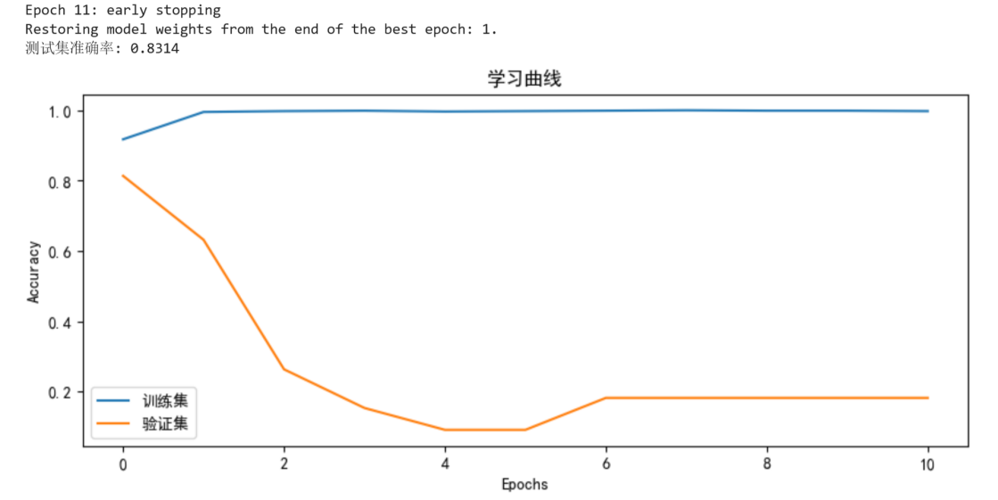

这次训练过拟合严重，val_accuracy后面掉到0.2左右，但最后测试集准确率却达到了0.83，是因为Earlystopping将模型参数回调到epoch1的了。

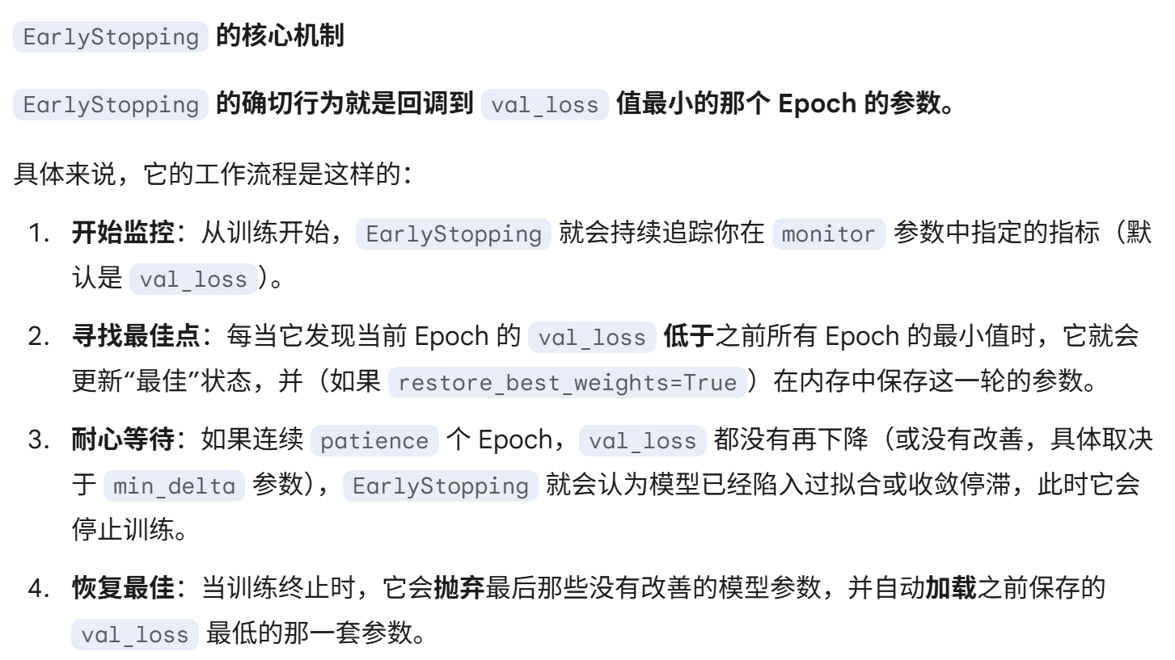

**时频域变换**：傅里叶变换、小波变换、希尔伯特-黄变换

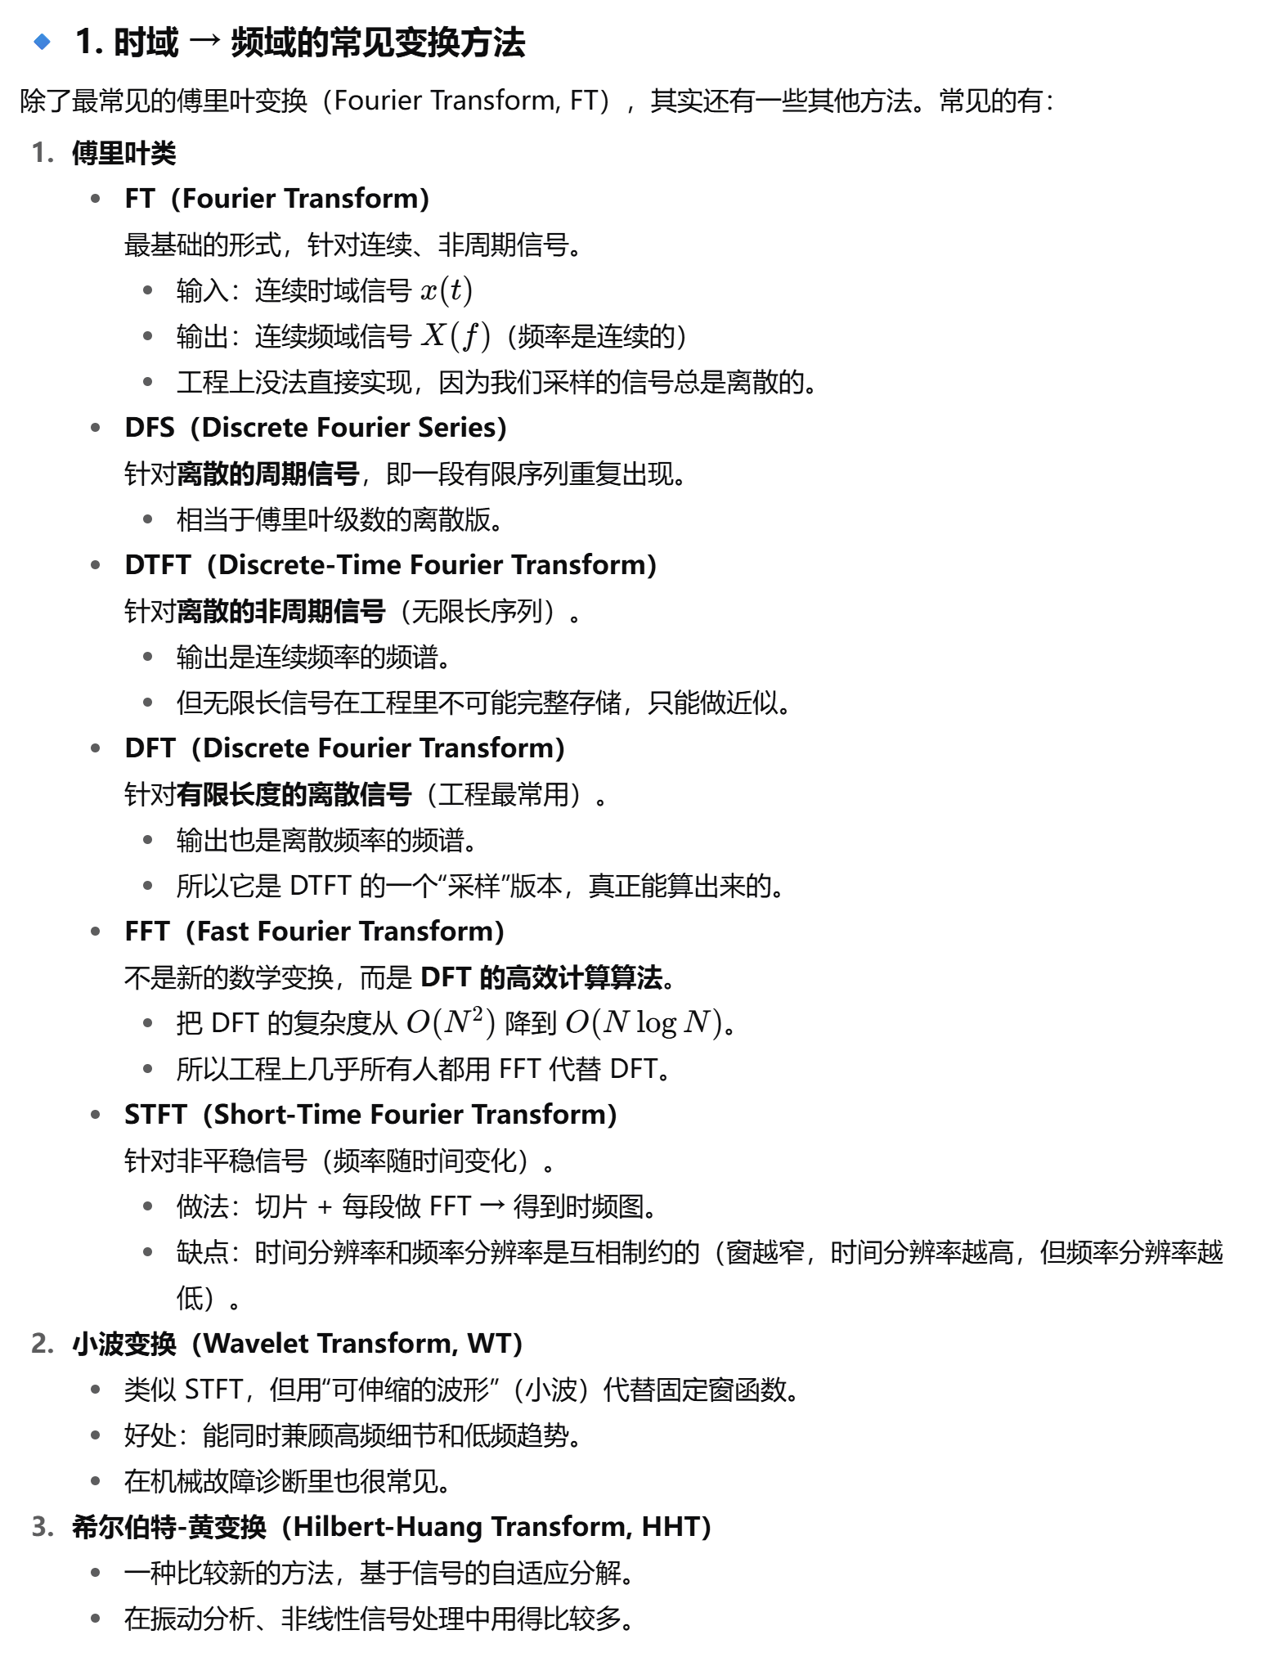

**FFT到STFT再到CWT：**

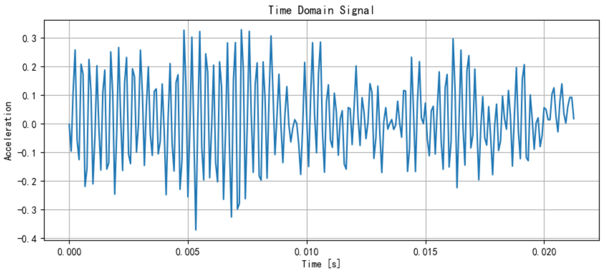

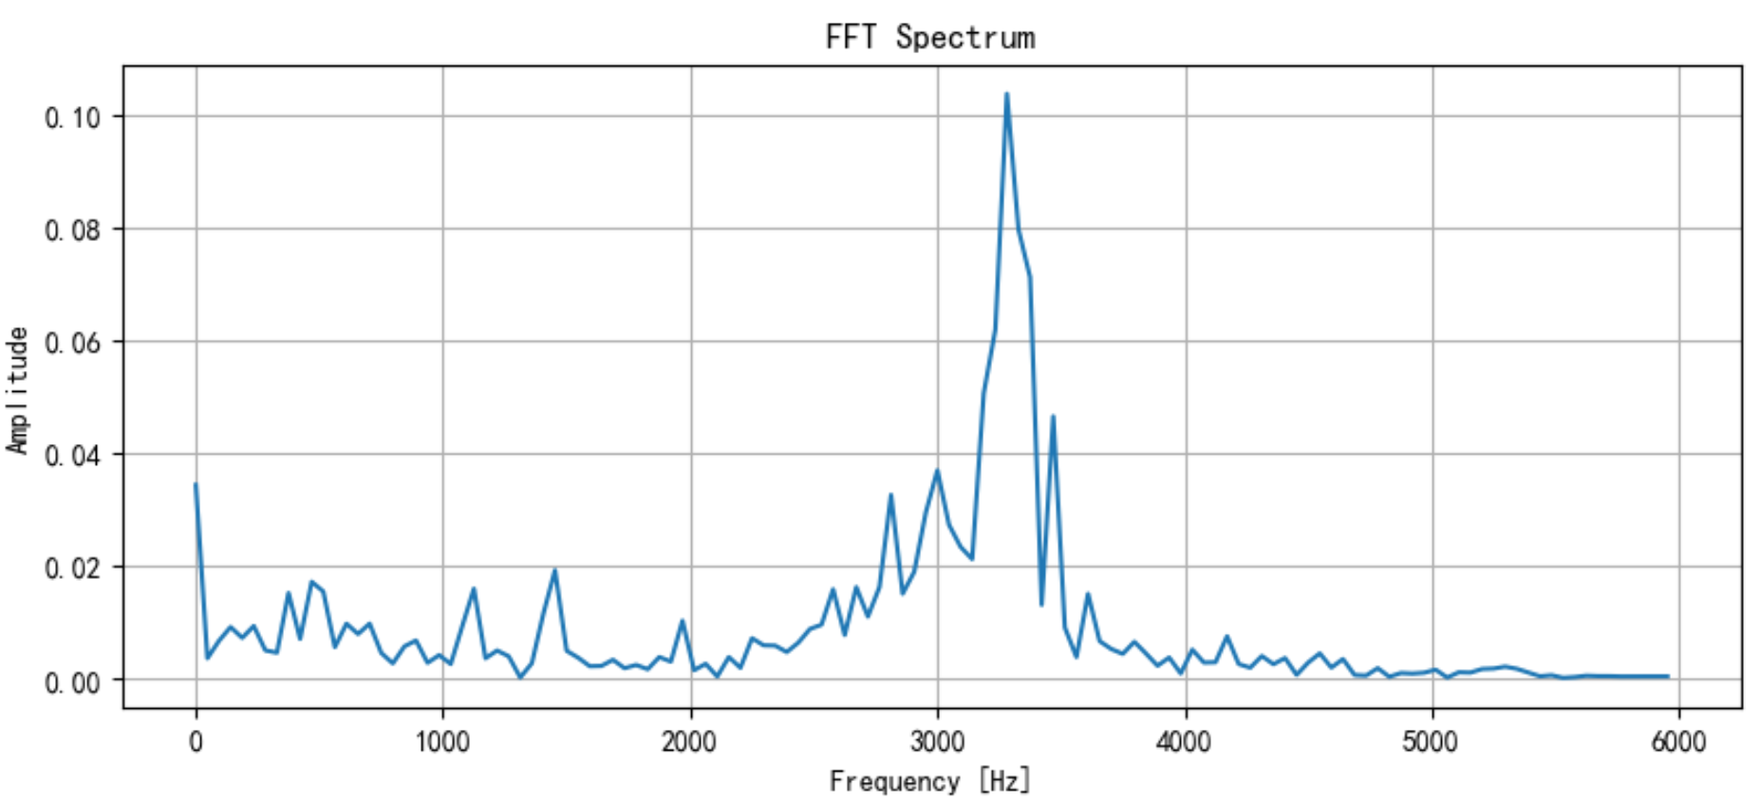

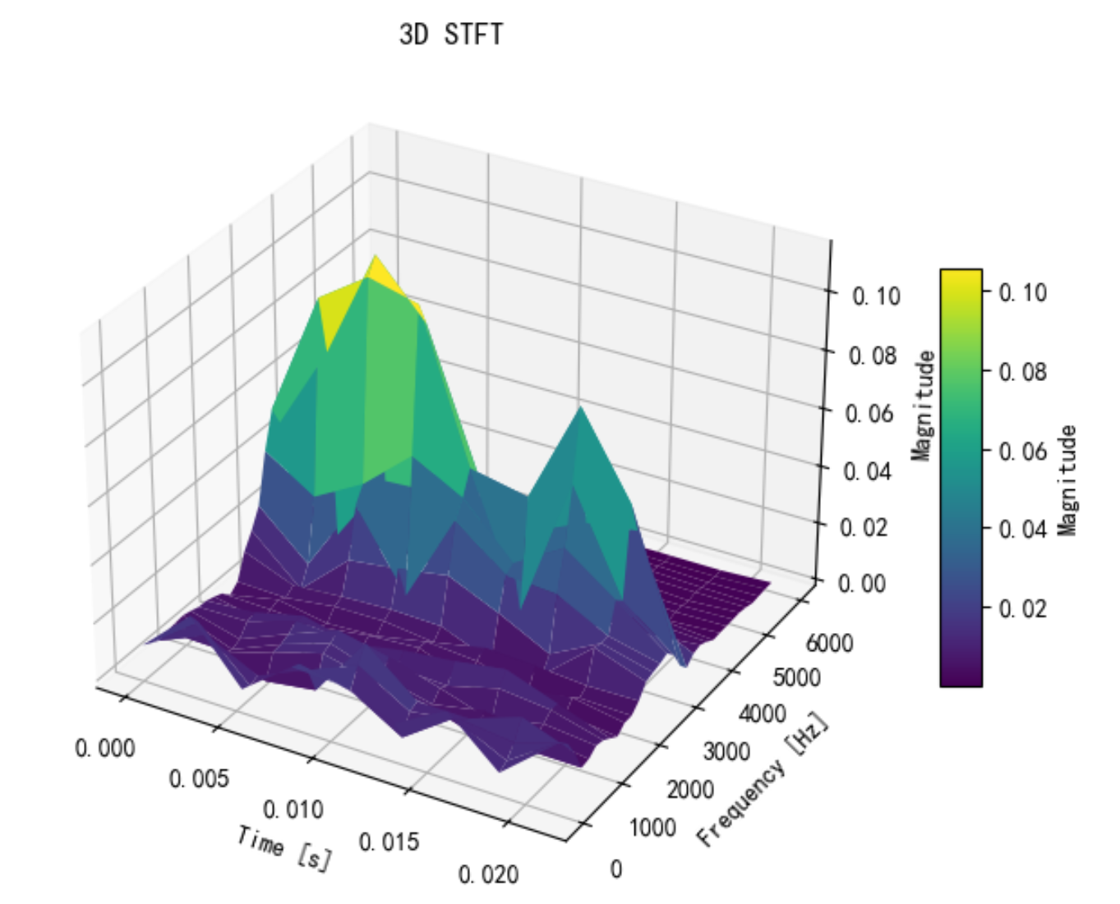

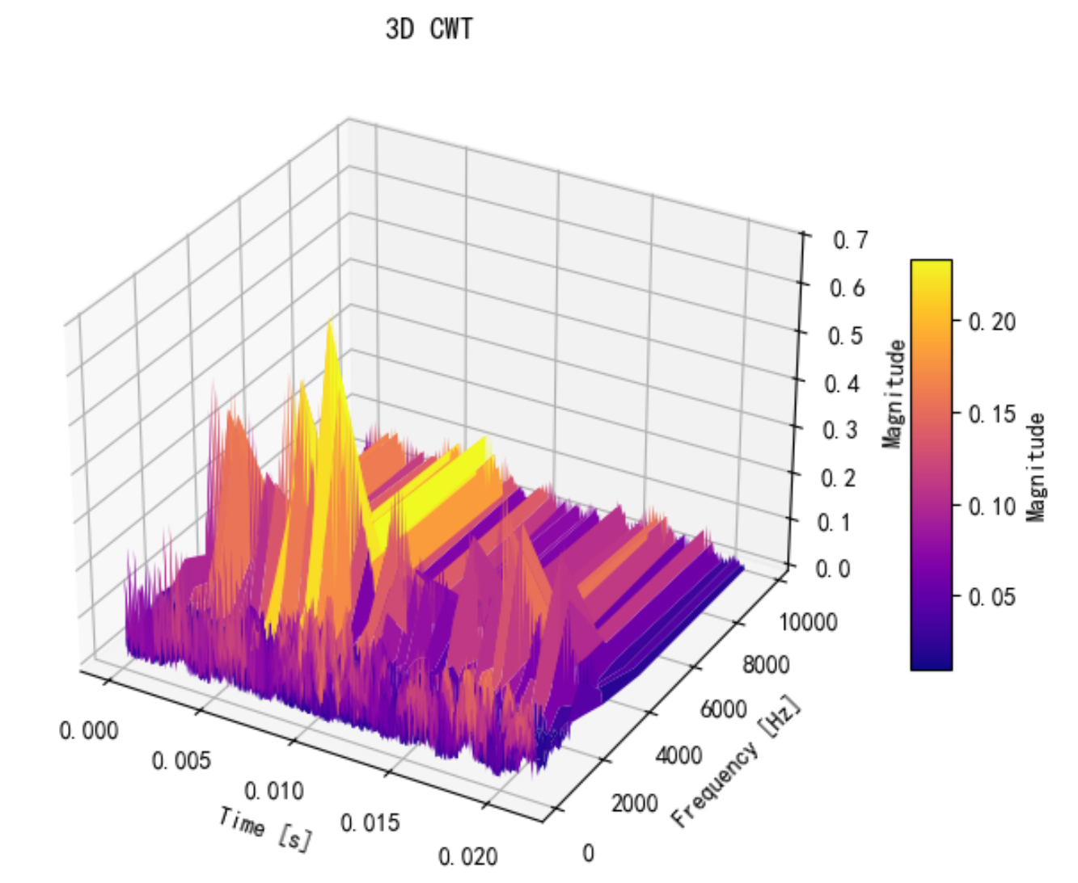

切片本质其实是乘以窗函数：

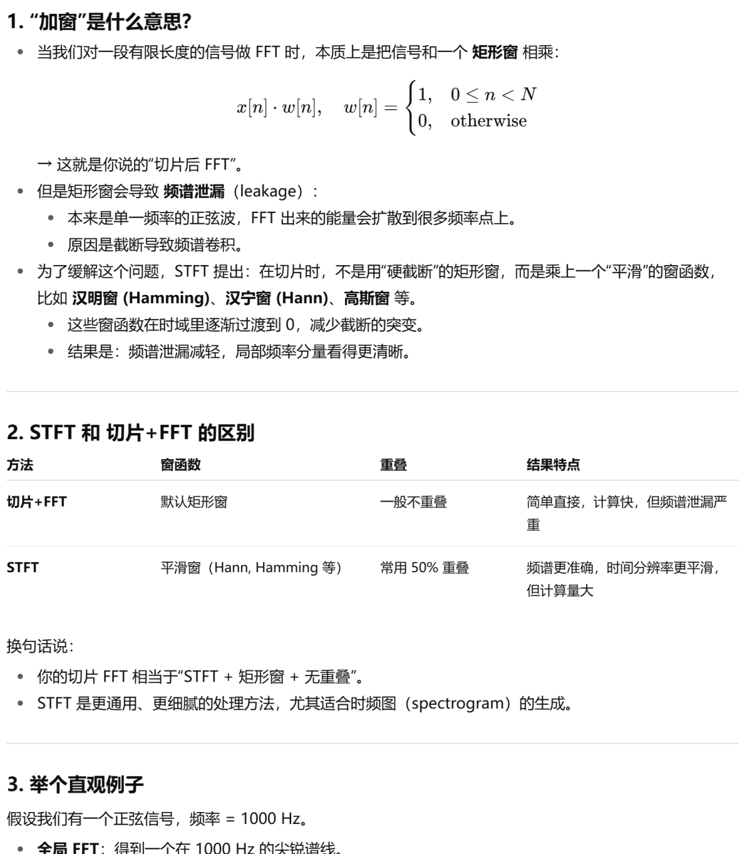  
STFT的平滑窗函数：

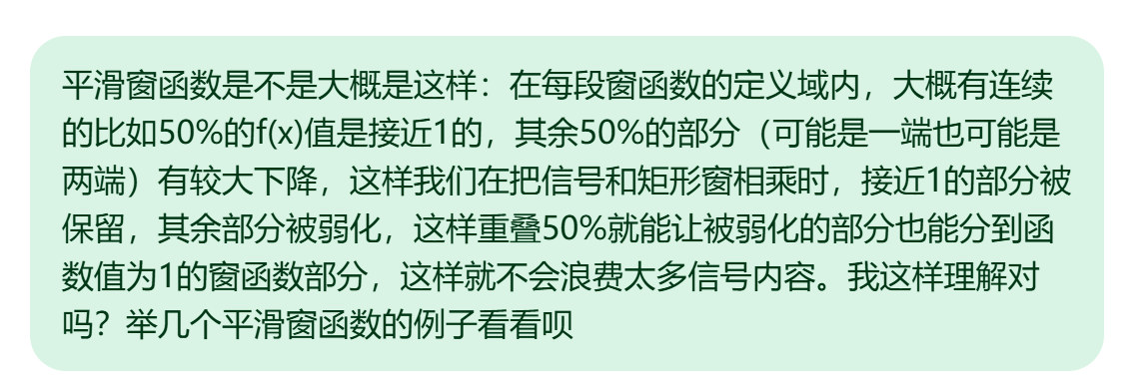

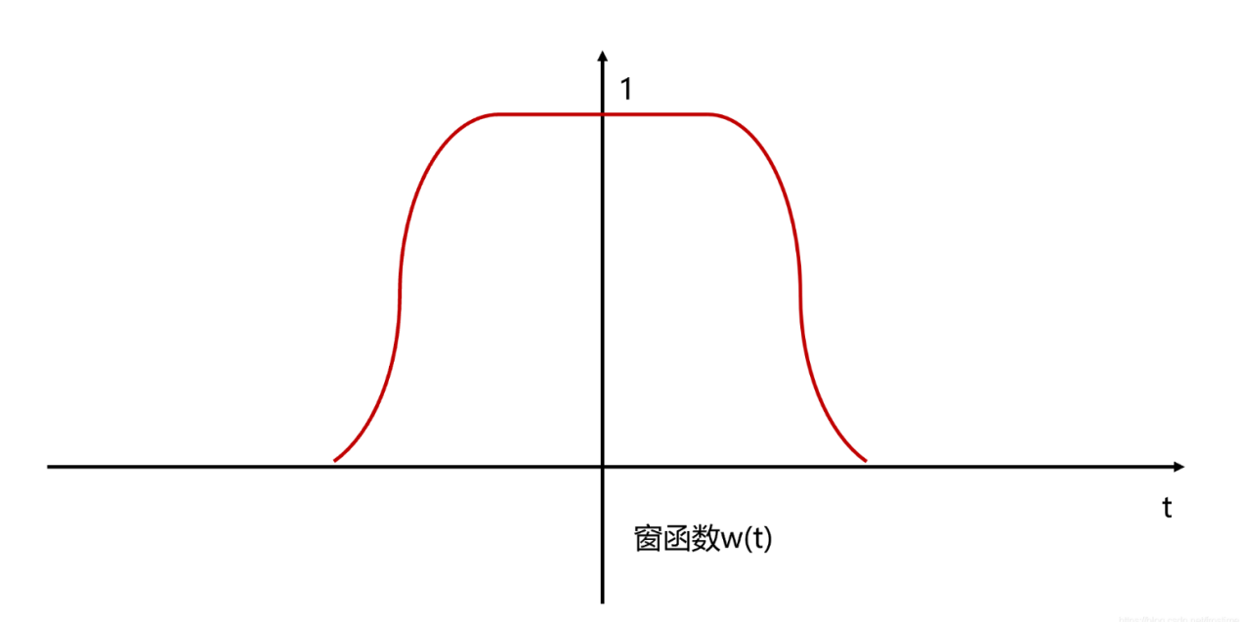

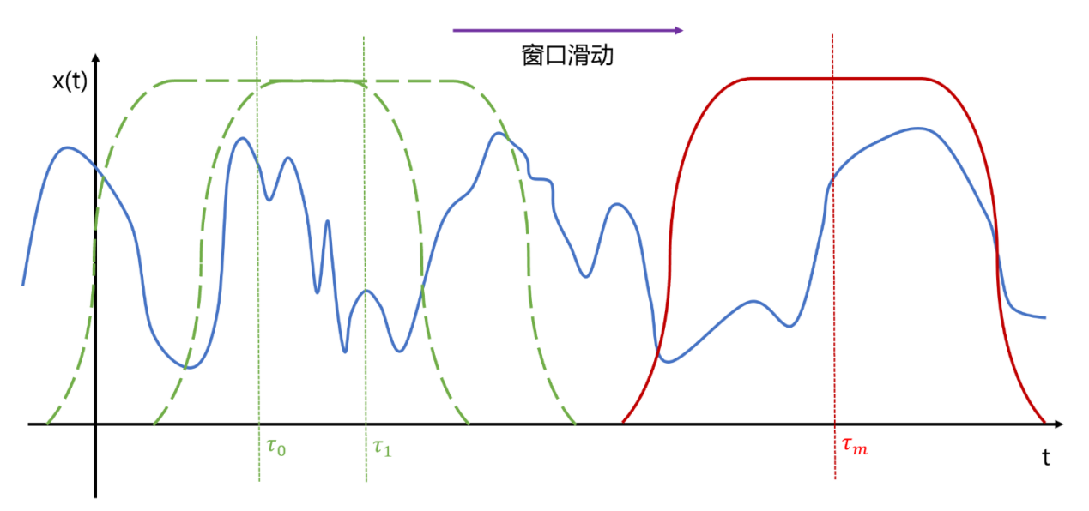

关于更详细的STFT介绍：<https://blog.csdn.net/frostime/article/details/106816373>

为什么切片FFT不好拼成保留时间信息的二维矩阵：STFT滑动窗的窗口中间位置=时间点

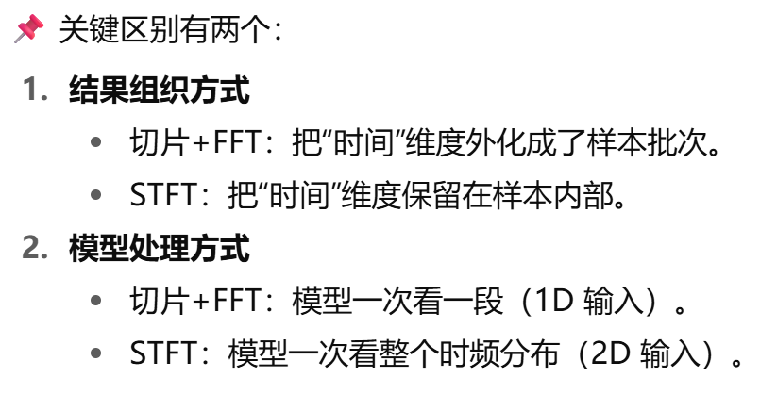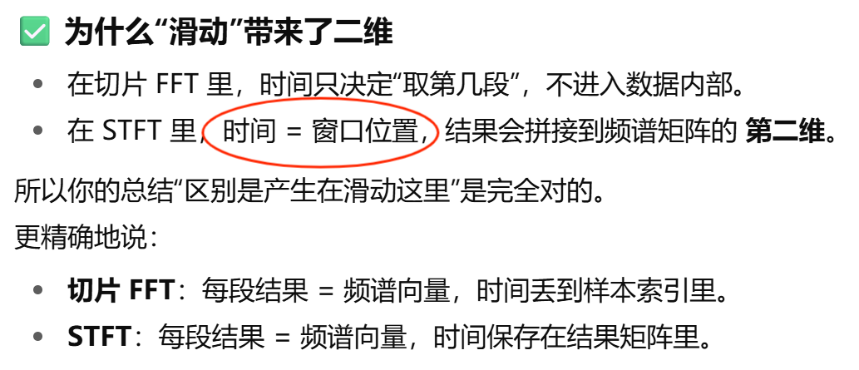

小波就是把窗函数变成了可伸缩的小波基函数，对信号中不同频率部分进行不同处理，放大信号特征。WT系列也有很多方法，其中也有些如WPD(小波包分解)的方法可用于ML，比如贺学长论文里就有WPD-SVM的方法。我们这里采用适合DL的CWT。

**忘记了对傅里叶变换和“幅值”的理解可以参考以下聊天记录：**

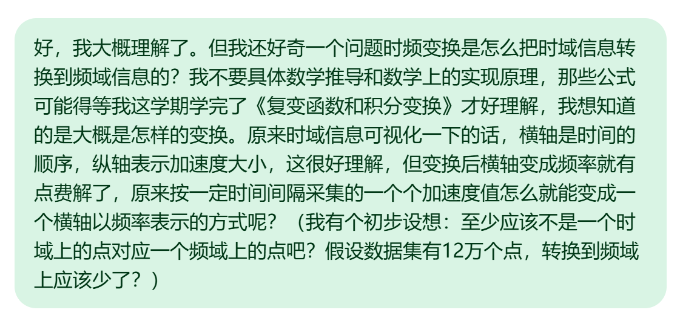

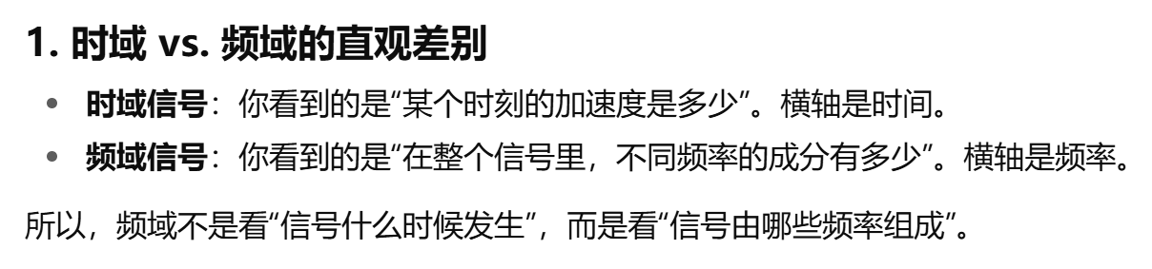

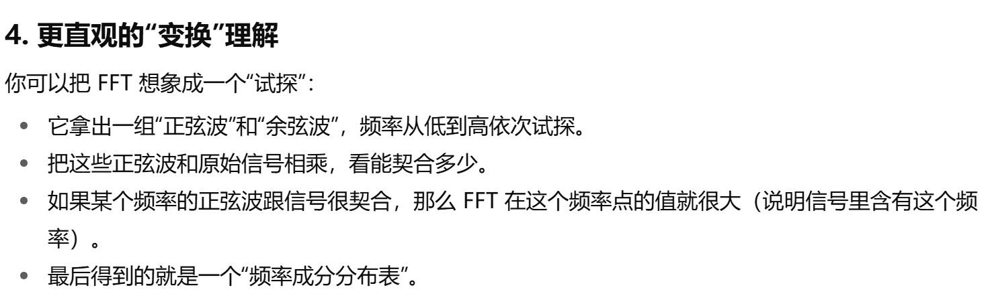

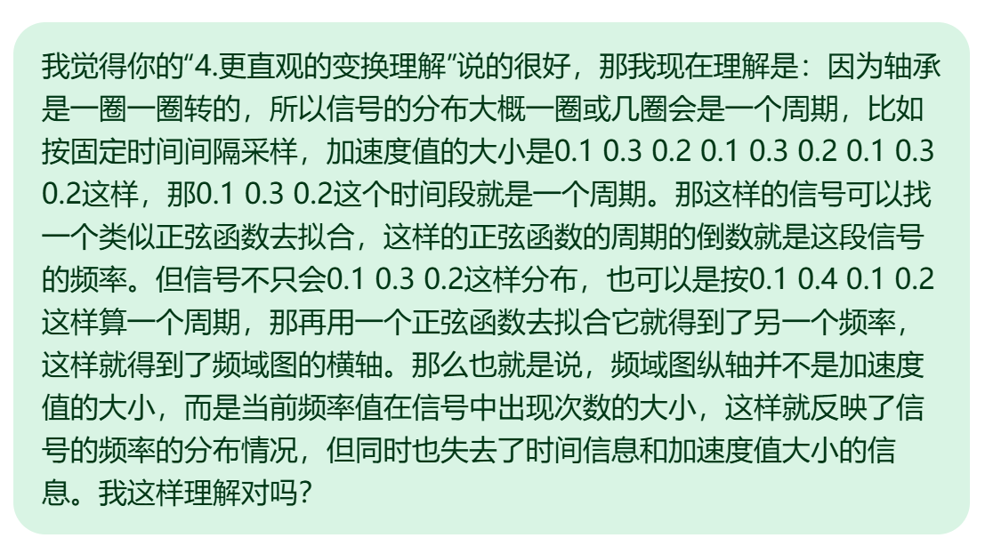

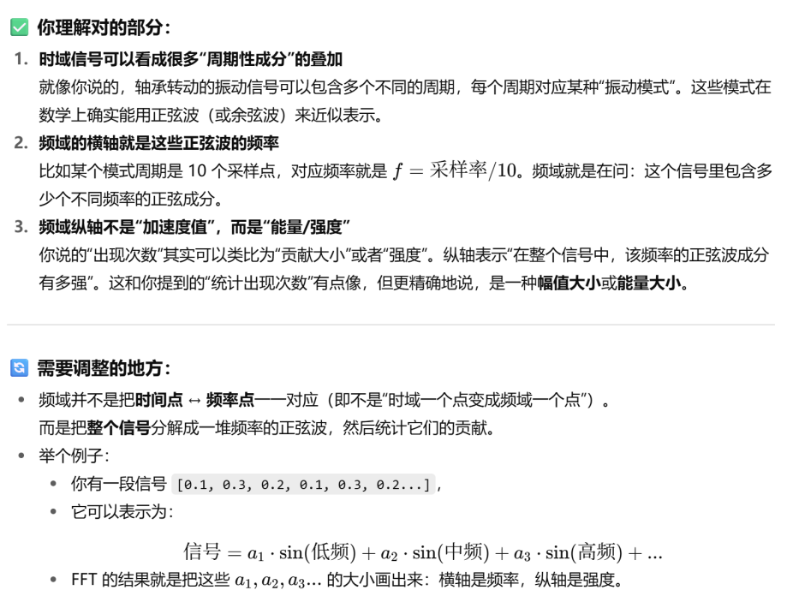

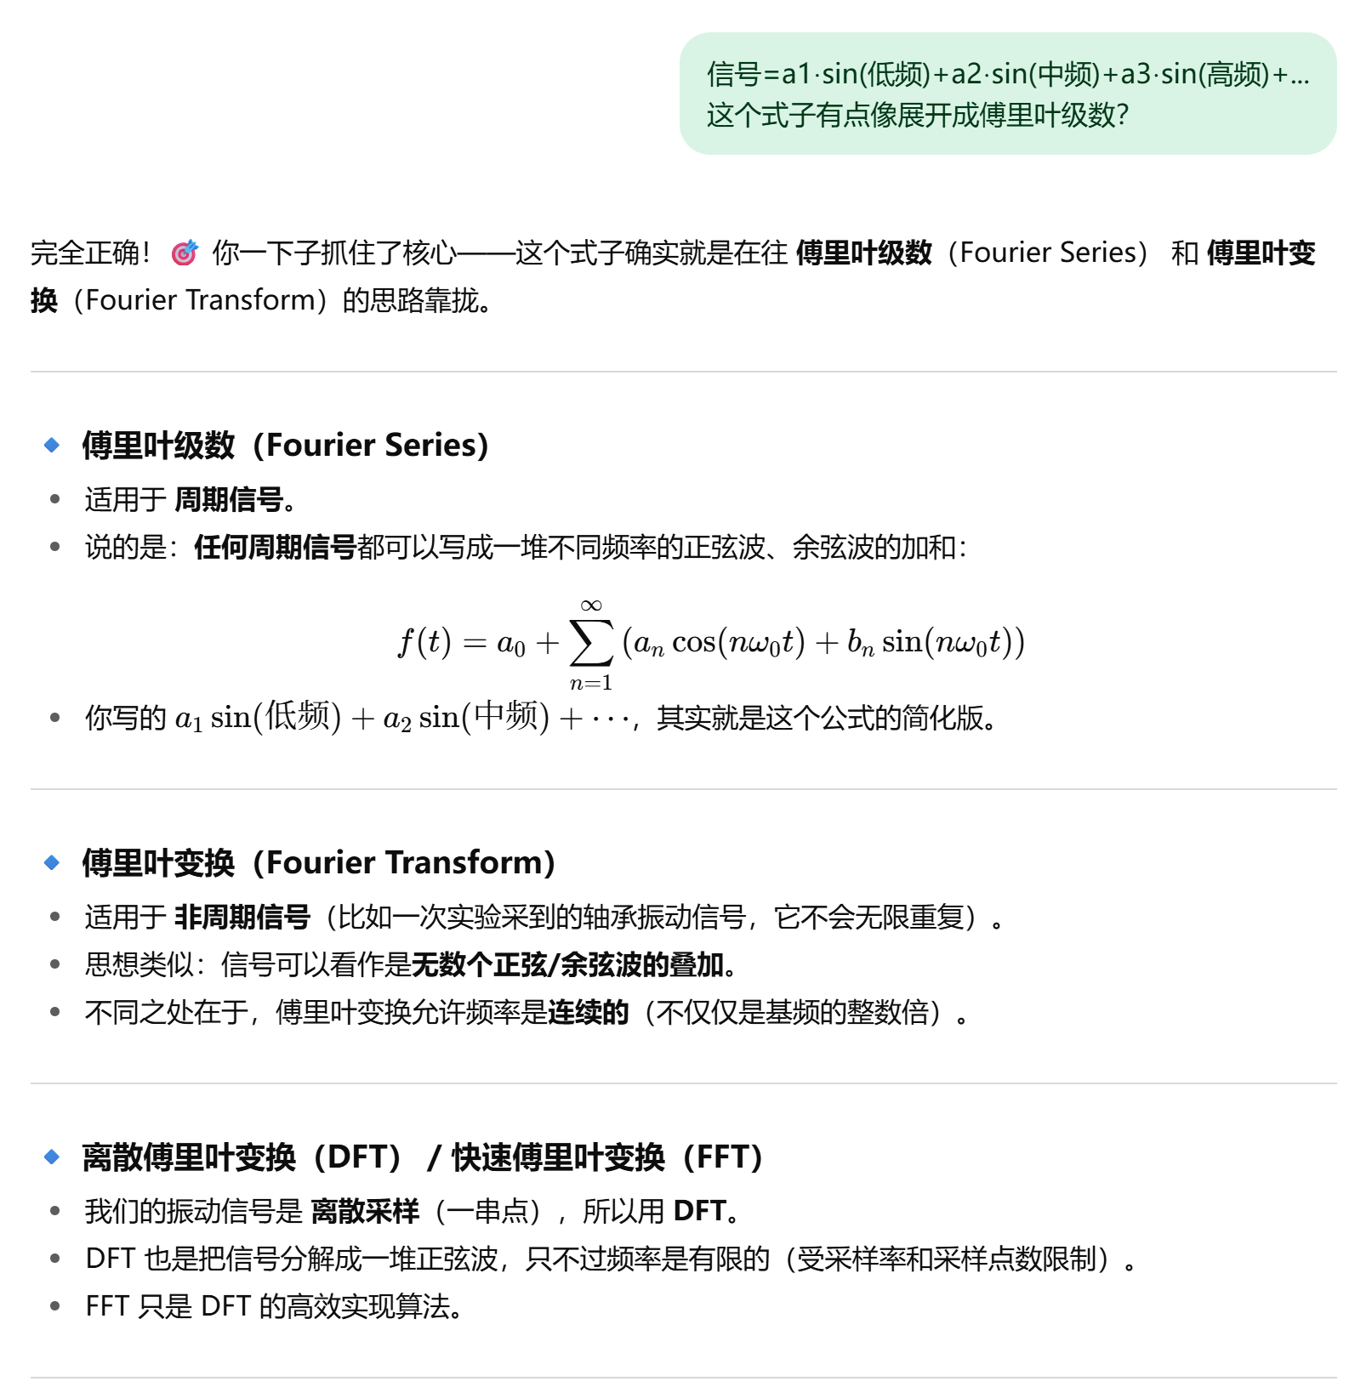

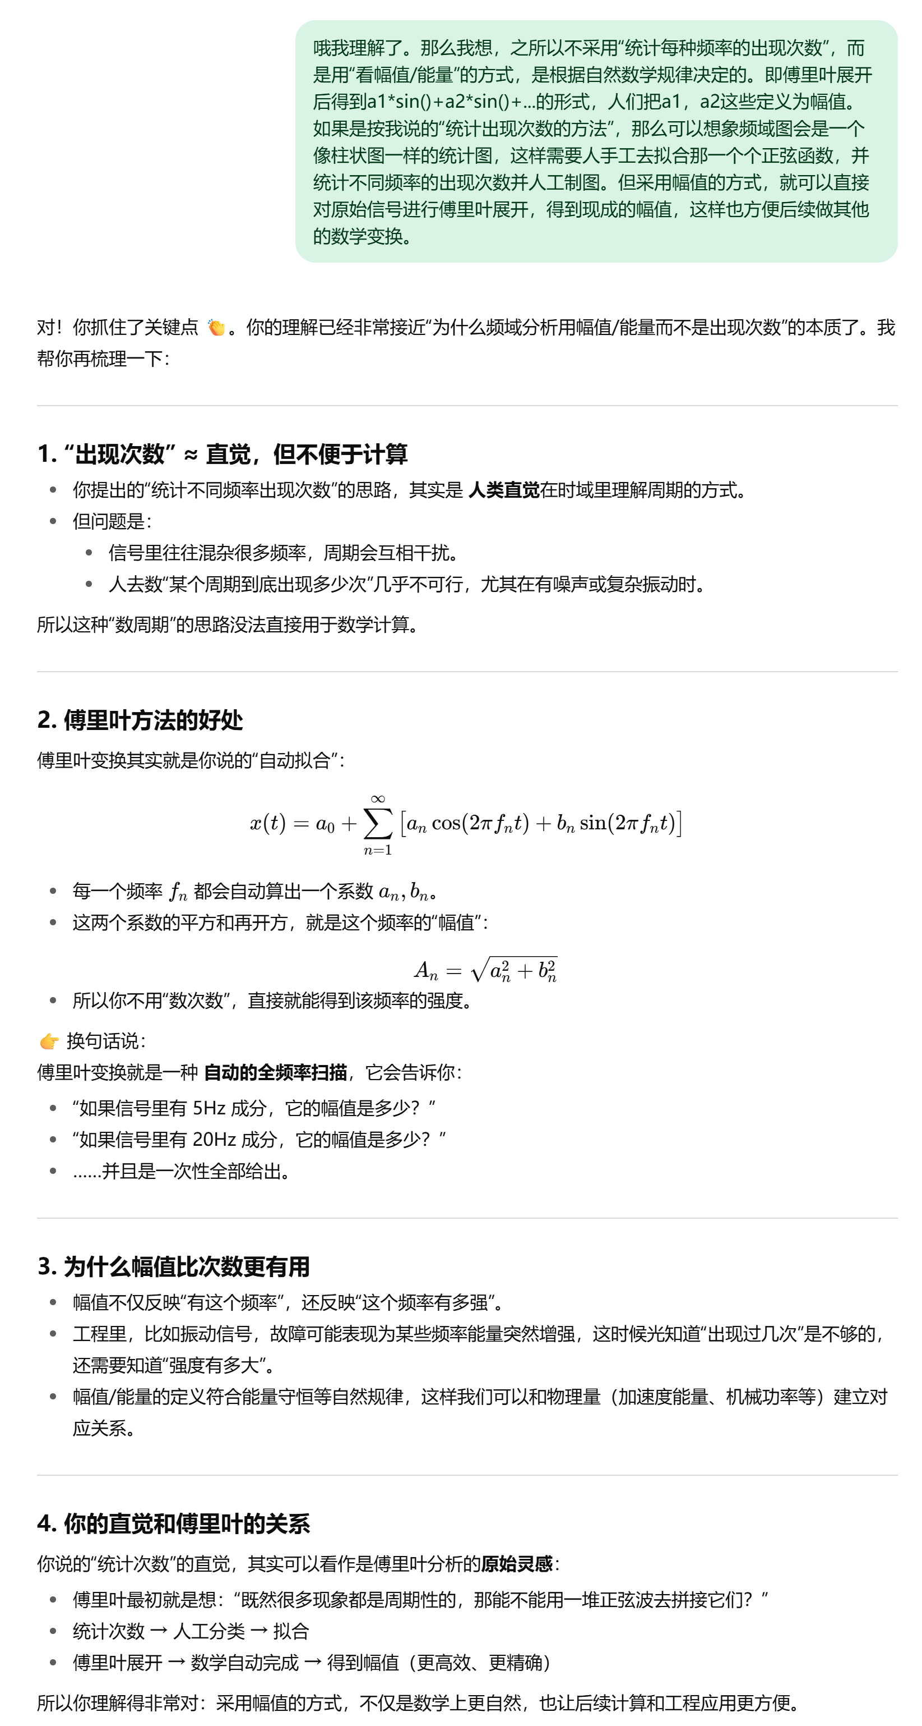

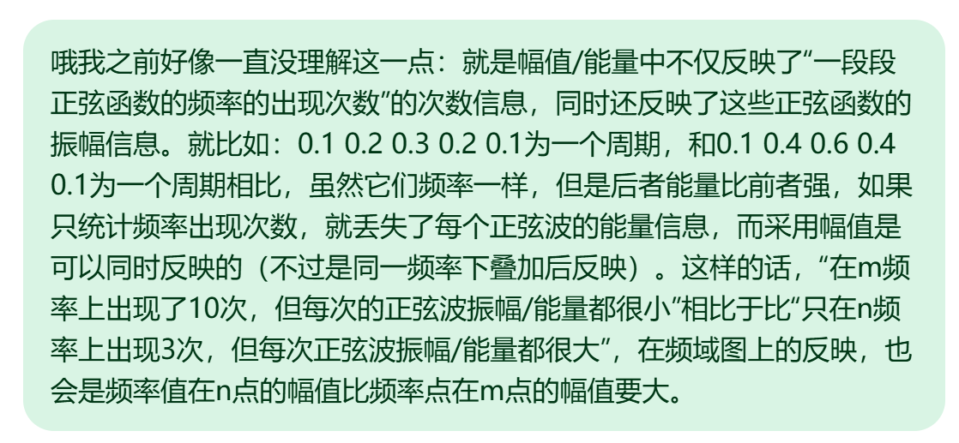

Bingo!